13.10.20. Гр 41 Опорядження фасадів. Лук`яненко С.І. Урок 6
Організація робіт під час опорядження фасадів штукатурками
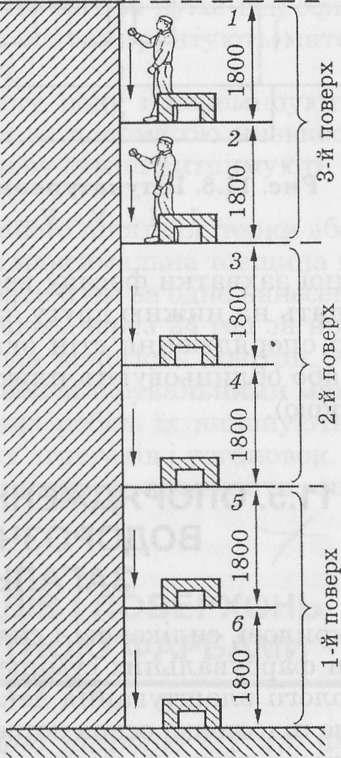
Розглянемо організацію робіт під час опорядження фасадів полімерними штукатурками по рівних основах (з бетону, традиційної мінеральної штукатурки тощо). Штукатурити фасад будинку завжди починають згори. До початку робіт уздовж фасаду встановлюють суцільні риштування, здебільшого збірно-розбірного типу з металевими опорами та іншими елементами кріплення. Після закріплення риштувань і перевірки їх надійності приступають до виконання робіт. Підготовлену поверхню провішують виском масою 1 — 2 кг із довжиною шнура, що дорівнює висоті будинку. Високі будинки провішують послідовно на висоту двох-трьох поверхів. Під час провішування встановлюють маяки з кутиків. Відстань між маяками має бути трохи меншою за довжину правила або напівтерка, яким розрівнюватимуть розчин. Одночасно з вертикальним фасаду провішують вертикальність кутів будинку, пілястр, вертикальних кромок віконних прорізів і перевіряють горизонтальність карнизів, поясків, прямолінійних сандриків, підвіконь та інших витягнутих архітектурних деталей. Після встановлення на фасаді маяків приступають до його опорядження. Після опорядження вінцевого карниза (якщо він є) переходять до штукатурення стін. Одночасно опоряджують віконні укоси і наличники, витягують міжповерхові пояски, опоряджують пілястри та інші архітектурні деталі. Фасад штукатурять як по вертикальних, так і по горизонтальних захватках. Якщо фасад виконано з пілястрами по всій висоті будинку, але без міжповерхових поясків, то захватка поділяє його від кута до першої пілястри, від першої пілястри до другої і т.д. (рис. 1.). Кожна захватка поділяється риштуванням на карти 1 — 6, по дві на поверх. Поштукатуривши карту і, робітники переходять на карту 2 і так далі до останньої карти, після чого приступають до опорядження другої захватки. Віконні і дверні косяки рекомендується штукатурити відразу по всій поверхні захватки. Наличники і сандрики можна витягувати після опорядження всієї поверхні. Пілястри опоряджують до або після обштукатурювання двох захваток, що примикають до них. Якщо на фасаді немає пілястр, але є міжповерхові пояски, то захватку влаштовують по всій довжині будинку по поверхово. Захватки у межах поверху розбивають на карти. Роздільні лінії 1-І, II - II і т.д. проводять крейдою. Для виконання робіт на кожну карту призначають ланку. Міжповерхові пояски витягують або опоряджують від руки. Після обштукатурення верхньої горизонтальної захватки фасаду верхній ярус риштувань розбирають і переходять на нижню другу захватку. Цоколь штукатурять після повного опорядження стін звичайним розчином на мінеральній основі або облицьовують плиткою з природного каменю керамічною плиткою)
Рис. 1. Штукатурення фасаду вузькими захватками по вертикалі між пілястрами:
1-6 — карти

Законспектувати . Роботи надсилати на е-пошту- lukianenko74@ukr.net

